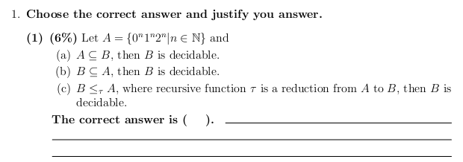
我喵，这样的题目形式我不解释都不行了……
（b） A是可判定的，那么B就用同样的机器不久判定了吗？（a）错在B是A的超集，不一定是可判定的。（c）错在方向反了，A归约到B，那么B可判定那么A可判定，可是B本身我们不知道。

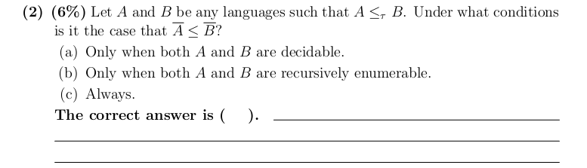
- 递归语言对补封闭，因此B可以归约到A，B的补当然可以归约到A的补，这个是显然的。如果A不是递归但是是递归可枚举，而B是递归的，那么（b）（c）都不成立。

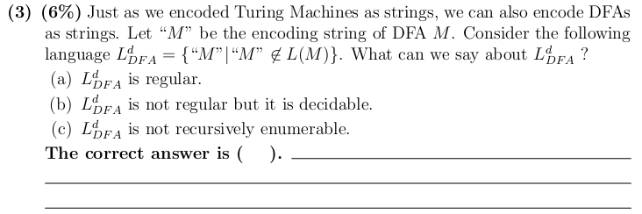
“M”∉L（M），说明M是一个自己不接受自己的编码的DFA的编码的集合。
我们把那个L^{d}_{DFA}简写成L，否则我输入太麻烦了……构造图灵机M*判定了L，首先“M*”∉L。对于输入“M”，我们只需要M*去模拟M收到输入“M”的情况。因为是DFA，所以“M”的字符总会读完，读完的时候是终结状态就接受，否则就拒绝。拒绝说明“M”∉L(M)，M*给出yes，否则反之。因此就知道选（b）了。
至于为什么不是regular的，直观说，一个DFA给出的判定是这个DFA是否接受这个字符串，而不是收到的编码的原DFA是否能接受自己的编码，它木有能力模拟和判断别人，所以木有DFA来接受它。

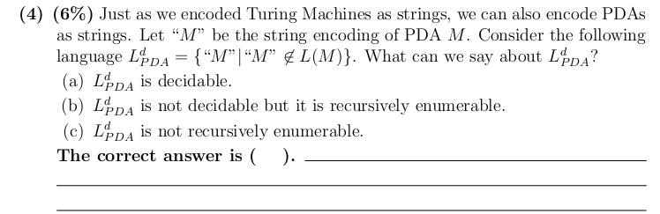
只是DFA改成PDA。不失一般性地我们假设这个PDA是非确定性的，然后只要一条路是通向终结状态并且栈最后变空了那么就算是M接受了“M”。我们构造非确定图灵机M*判定L。我们需要多条带，一条存着输入“M”，一条模拟PDA的堆栈。然后给定输入M*模拟M对输入“M”的操作。因为M*也是非确定的，所以每次可以非确定使用PDA的规则。如果其中一次成功了那么“M”∈L(M) 然后拒绝这个输入，否则全部情况都不接受那么M*就接受输入。但是，非确定的PDA的其中一些运算不一定可以停机，它完全可以在某条路上死循环给不出接受的答案。因此，这是个co-r.e. 的问题，选择（c）。

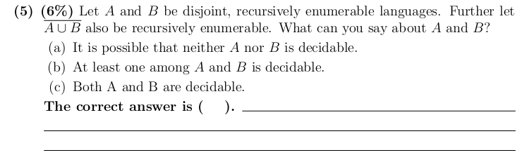
Disjoint在这里应该是无不相交的意思。
（a）设A是{“M”a| 图灵机M在输入a上停机}，B是{“M”b|图灵机M在输入b上停机}，这两个语言都可以用通用图灵机半判定，都是递归可枚举的，但是两者都不是可判定的。

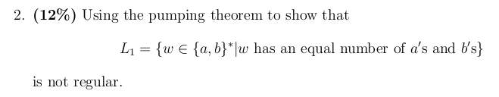
解析：用泵定理证明。设L2={a^{n}b^{n}}，L2包含于L1。给定整数k，考虑字符串w=a^{k}b^{k}，w∈L2，我们可以把w重写为w=xyz，且|xy|≤k，且y≠e，即y=a^{i}，i＞0.但是xz=a^{k-i}b^{k}∉L2，与泵定理矛盾。所以L1不是正则的。

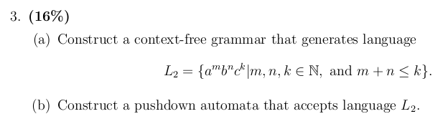
- G= （V，Σ，R，S）
V={a，b，c，S，S1，S2，S3}
Σ={a，b，c}
R={
S→S1
S1→aS1c
S1→S2
S2→bS2c
S2→S3
S3→S3c
S3→e
}
S是起始符
（b）M=（K，Σ，Γ，Δ，p，F）
K={p，q}
Σ={a，b，c}
Γ={a，b，c，S1，S2，S3}
p为初始状态
F={q}
Δ={
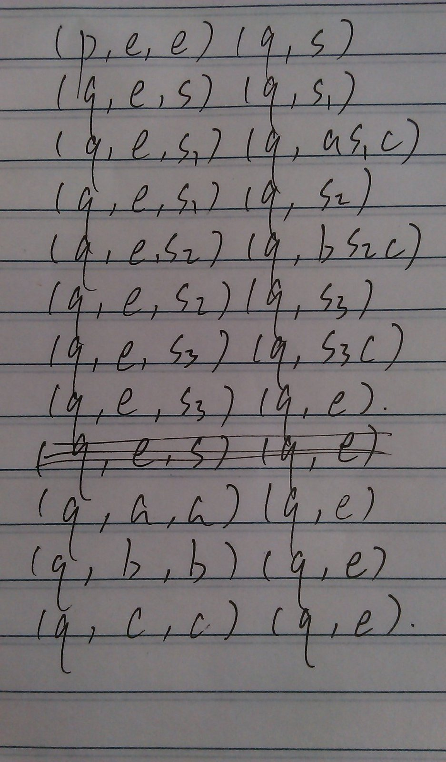
}
字迹潦草请见谅……
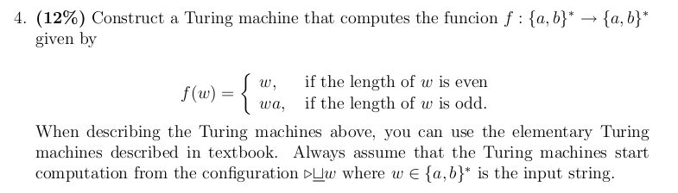
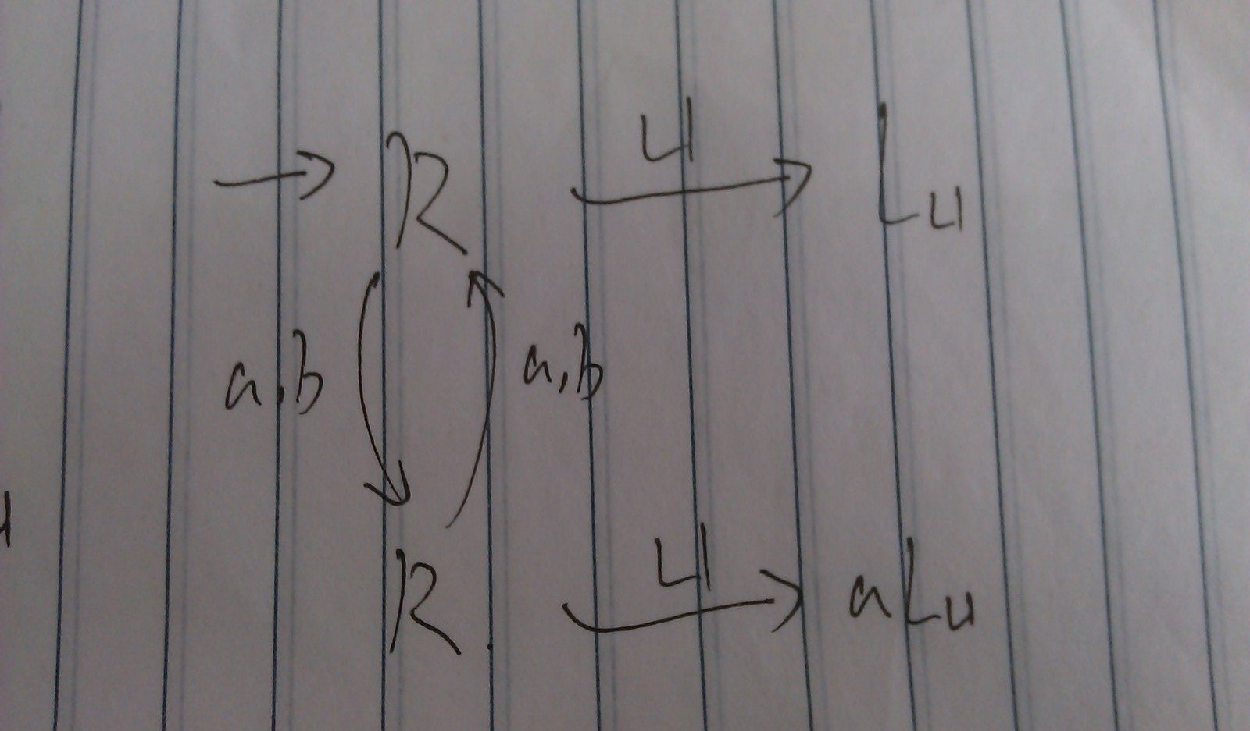

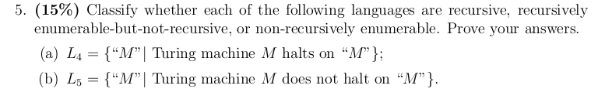
- L4可用通用图灵机半判定，所以是递归可枚举的但不是递归的，详细说明见课本164页。
- L5不是递归可枚举的。可以用对角化原理证明，详细说明同见课本164页。

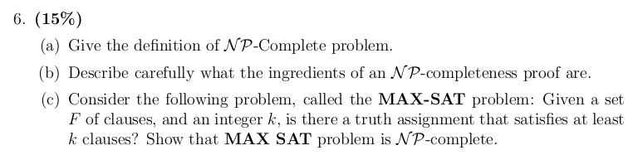
- 抄自定义7.1.2，设语言L是Σ*的子集，如果
（1）L∈NP，并且
（2）对每个语言L’∈NP，存在从L’到L的多项式归约，
那么L称为是NP完全的。

- 本人水平有限，不知道NPC完全的证明需要什么ingredient。个人认为方法有两种，都是归约，给定问题多项式时间归约到一个NPC问题，那么这个问题也是NPC，或者一个NPC问题多项式时间归约到给定问题，那么这个问题也是NPC。前者用定理，后者用定义。
- MAX SAT显然是NP问题。因为我们可以构造一个NTM在多项式时间内判定它。
我们尝试把可满足性问题归约到最大可满足性问题上面，于是就可以证明其是NPC。
归约是这样的：给定可满足性带有m个子句的实例F，那么F就相当于K=m的最大可满足实例，即原来最大可满足性满足k个子句，现在要求全部子句都满足，那么和可满足性问题等价。
显然，至少满足F的m个子句的真值复制当且仅当存在满足F的所有子句的真值赋值。
因此，可满足性问题可以归约到最大可满足性问题，于是后者是NPC的。（抄自定理7.2.4的证明）

